《雾霾戏剧》

标签：第一空性法 日期：2017.01.07 作者：依果

解脱之花(609695151) 8:56:11  
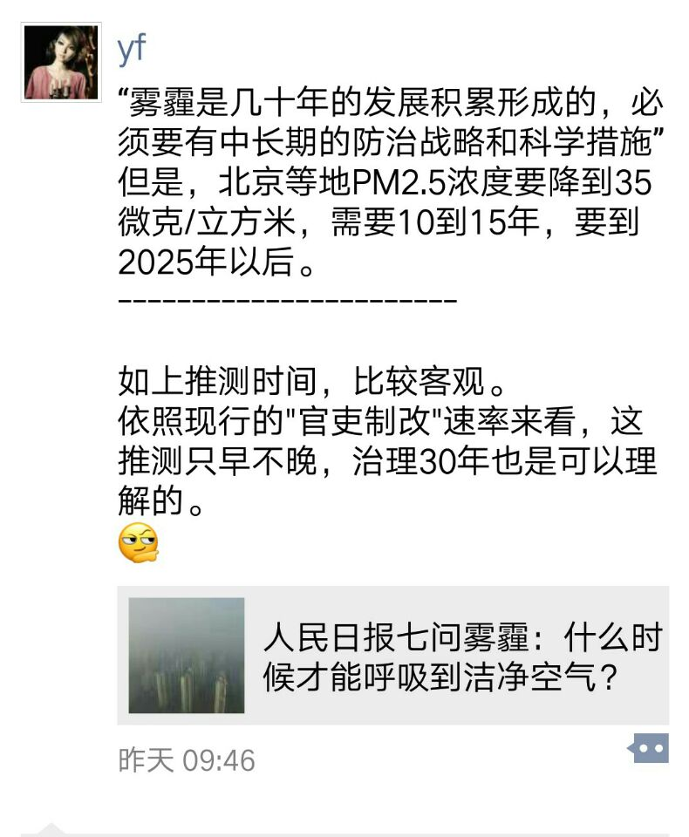  
解脱之花(609695151) 9:03:34  
直接让上帝把外界转成天堂多好，都不用玩觉醒了，C:\Users\ADMINI~1\AppData\Local\Temp\V7(XMWRN]{G8~CI}BCCR3QC.gifC:\Users\ADMINI~1\AppData\Local\Temp\X@8}U9MLE}EBUE273)]9PGF.gif  
  
喜悦之诺(806527424) 9:04:56  
赞美一切穿越一切的戏剧  
  
红飞(2427714267) 9:05:29  
C:\Users\ADMINI~1\AppData\Local\Temp\}$$SH8F5BOR8W96(N@`FVY4.gifC:\Users\ADMINI~1\AppData\Local\Temp\X@8}U9MLE}EBUE273)]9PGF.gif  
  
解脱之花(609695151) 9:06:19  
迷信，C:\Users\ADMINI~1\AppData\Local\Temp\V7(XMWRN]{G8~CI}BCCR3QC.gif差不多了，  
  
依果(605002560) 9:29:20  
@解脱之花 这个玩法，可以有。  
也不是米有玩过。  
  
重新洗牌，注入大洪水，大火球...  
所有灵魂整体打包，重新投胎，步入新的天堂...  
  
这又能怎么样呢，和生命觉醒有屁毛点关系吗？  
C:\Users\ADMINI~1\AppData\Local\Temp\NKV@%G)CF`FJLLA0`V8D`0S.gif  
执善执到家了，各种毛病都出来了，包括迷信...  
C:\Users\ADMINI~1\AppData\Local\Temp\EL5{`LWI@M0Z5H93I@@}JKH.gif  
  
解脱之花(609695151) 9:34:14  
雾霾，魔幻地戏剧内容而已，它本无染不了，那颗空明无染的心，C:\Users\ADMINI~1\AppData\Local\Temp\%F{(TIKH)UWS05CIKG2)SCG.gif  
  
依果(605002560) 9:35:15  
@解脱之花 总算回过神来上道了。  
C:\Users\ADMINI~1\AppData\Local\Temp\[LC3U)F{0XCAB)LKNIT0K@G.gif  
  
解脱之花(609695151) 9:35:50  
C:\Users\ADMINI~1\AppData\Local\Temp\[LC3U)F{0XCAB)LKNIT0K@G.gif  
  
依果(605002560) 9:36:54  
那些还在雾霾坑里的行者们，赶紧度灭戏剧，往外爬吧！  
C:\Users\ADMINI~1\AppData\Local\Temp\NKV@%G)CF`FJLLA0`V8D`0S.gif  
  
依果(605002560) 9:37:23  
看着闹心C:\Users\ADMINI~1\AppData\Local\Temp\(W`P09K90R(MG77EIYD[RYX.gif

解脱之花(609695151) 9:38:08  
改朝换代的应该是，实修五次第，进而觉醒这颗无染与二元魔幻戏剧的有染之心，对吧果师，  
  
依果(605002560) 9:39:08  
以圣灵替代俗灵  
以圣心替代俗心  
以圣眼替代俗眼  
以圣言替代俗言  
以圣识替代俗识  
...  
  
解脱之花(609695151) 9:40:45  
以无染赞美之心，来观照魔幻地各种封印内戏剧  
圣归圣，俗归俗，雾霾留着，魔幻无明众生，自己去治理吧，C:\Users\ADMINI~1\AppData\Local\Temp\%F{(TIKH)UWS05CIKG2)SCG.gifC:\Users\ADMINI~1\AppData\Local\Temp\19XIB[4J7B@BKDWS}R2UFX7.gif  
  
依果(605002560) 9:43:54  
@解脱之花 正解，地狱留着地狱众生慢慢享用吧。  
  
解脱之花(609695151) 9:47:16  
雾霾戏剧内容，与圣在，圣地道场无关，是无明魔幻撒旦玩出来滴狗血戏剧而已，C:\Users\ADMINI~1\AppData\Local\Temp\(Y8OSM1NHC$]3CFH@G11Q%I.gifC:\Users\ADMINI~1\AppData\Local\Temp\S99Y$VM_40{]J2Q)@V14_%D.gif  
  
依果(605002560) 9:48:48  
@解脱之花 地球本是圣意道场，只是俗众眼浊而不得见。  
  
依果(605002560) 9:49:55  
刮点妖风，吹点邪气，就当真了。  
C:\Users\ADMINI~1\AppData\Local\Temp\LY6DR3ISJE0)6K)L)]~VIZK.gifC:\Users\ADMINI~1\AppData\Local\Temp\LY6DR3ISJE0)6K)L)]~VIZK.gifC:\Users\ADMINI~1\AppData\Local\Temp\LY6DR3ISJE0)6K)L)]~VIZK.gif  
  
解脱之花(609695151) 9:53:19  
怎么说呢，不实证，看来很容易就心迷失在境像之中，C:\Users\ADMINI~1\AppData\Local\Temp\(Y8OSM1NHC$]3CFH@G11Q%I.gifC:\Users\ADMINI~1\AppData\Local\Temp\G9J{FMHS45L}E$3WQ32P@TY.gif  
  
依果(605002560) 9:53:48  
@解脱之花 真言。  
  
依果(605002560) 9:55:44  
那些天天觉得自己很不俗的，都醒醒吧！  
C:\Users\ADMINI~1\AppData\Local\Temp\MNZG)S@Y~O64{]B~UL$X2KN.gif  
  
解脱之花(609695151) 9:56:31  
所以，被妖言妖风外景从而迷失了心性，当真了，入戏哦，C:\Users\ADMINI~1\AppData\Local\Temp\S99Y$VM_40{]J2Q)@V14_%D.gifC:\Users\ADMINI~1\AppData\Local\Temp\X@8}U9MLE}EBUE273)]9PGF.gifC:\Users\ADMINI~1\AppData\Local\Temp\X@8}U9MLE}EBUE273)]9PGF.gif  
  
参究(914367149) 10:07:16  
@依果 就算不把雾霾当真了，一真法界也还是会相续同步化现幻化考验，不上当受骗，也是有标准门槛的，到了神界观察者次第，才能以真相印证超越一切考验，在真实次第不把幻化当真，对吧，果师？  
  
依果(605002560) 10:08:04  
对  
  
依果(605002560) 10:08:53  
自己没成就之前，一切都是幻化。  
  
参究(914367149) 10:08:59  
是  
  
参究(914367149) 10:09:55  
前行，还是要踏实完成。  
  
依果(605002560) 10:10:56  
@参究 对，依照次第实修。

依果(605002560) 10:42:35  
圆满法藏--发现戏剧-- 度灭戏剧--混沌境--空明境--蹬地上演一元戏剧。  
  
如上201果藏5次第实修示意图。  
  
参究(914367149) 10:42:58  
C:\Users\ADMINI~1\AppData\Local\Temp\}$$SH8F5BOR8W96(N@`FVY4.gif